Proxmox : gérer la haute disponibilité - HA

Ressources
Lien : https://alexbacher.fr/unixlinux/proxmox-ha/

Création d’un groupe de haute disponibilité
- Depuis le dossier Datacenter, accédez à la rubrique HA puis au bouton de création d'un groupe :
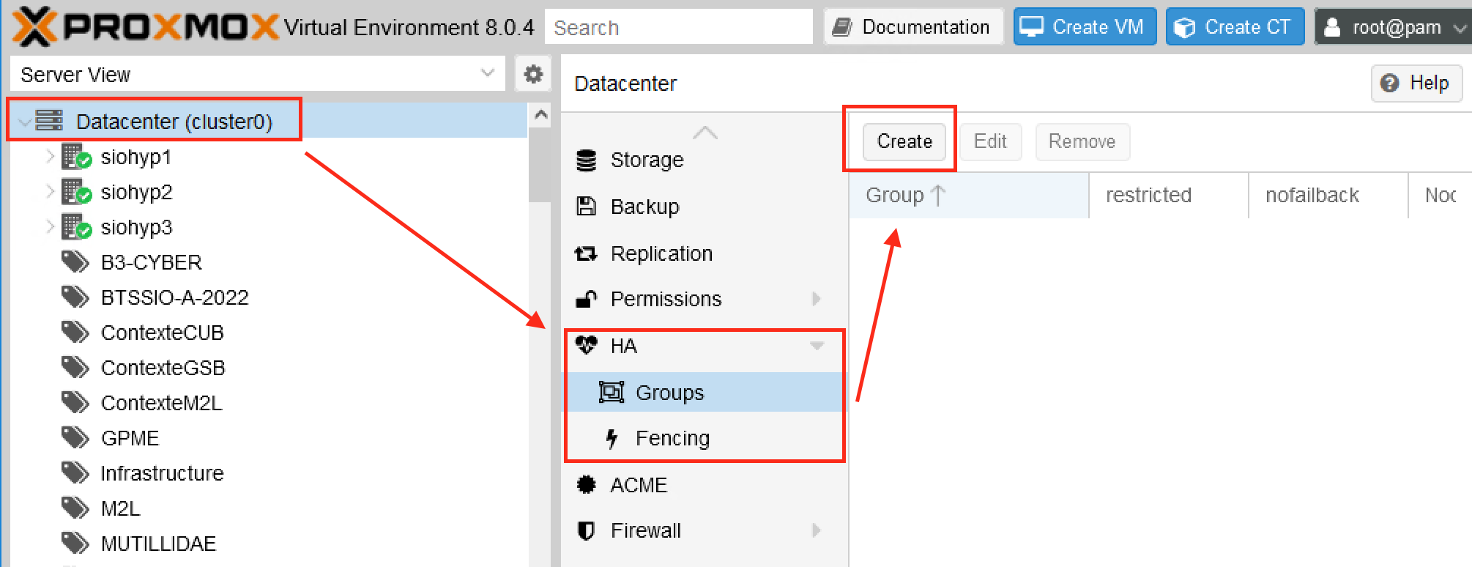
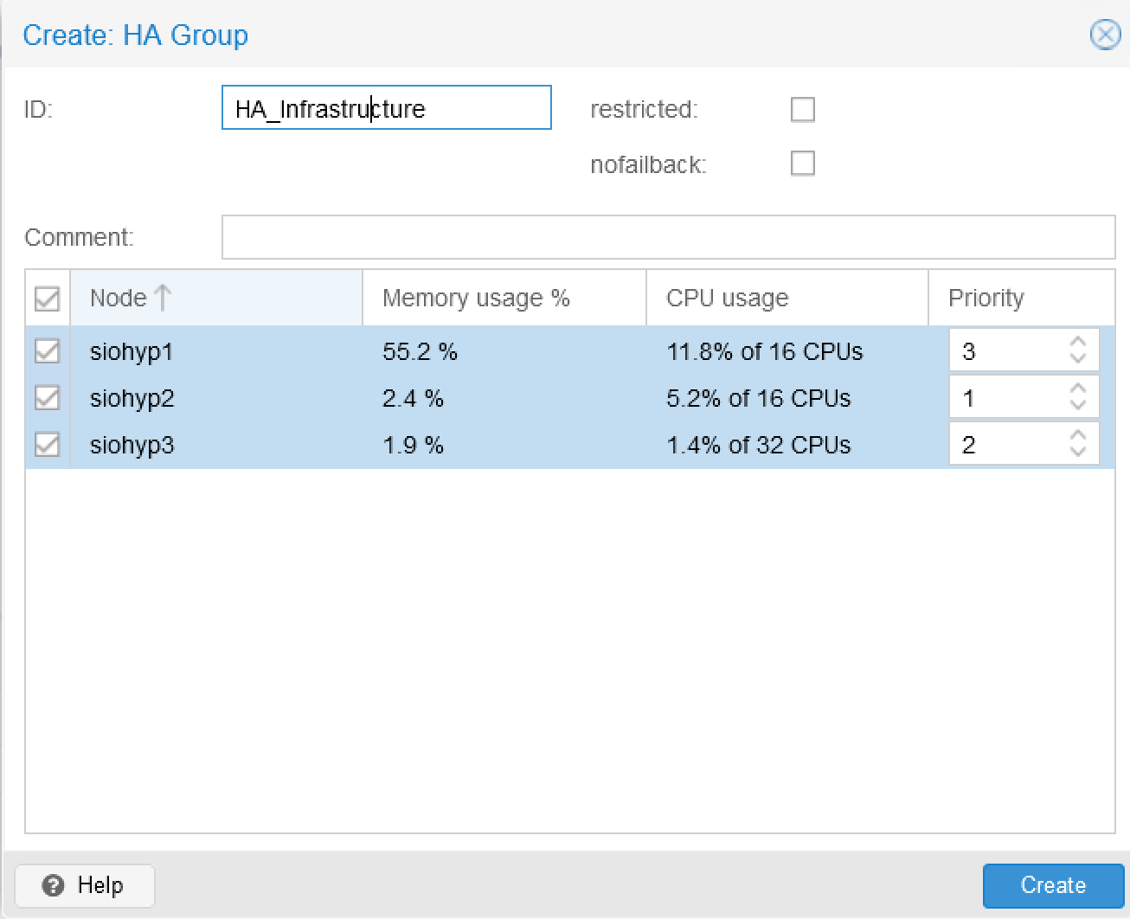
- Donnez un nom au groupe, sélectionnez les hyperviseurs avec la possibilité de définir un ordre de priorité :

Ajout d'une VM au groupe HA
- Sélectionnez une VM, puis dans le menu déroulant More, sélectionnez Manage HA :
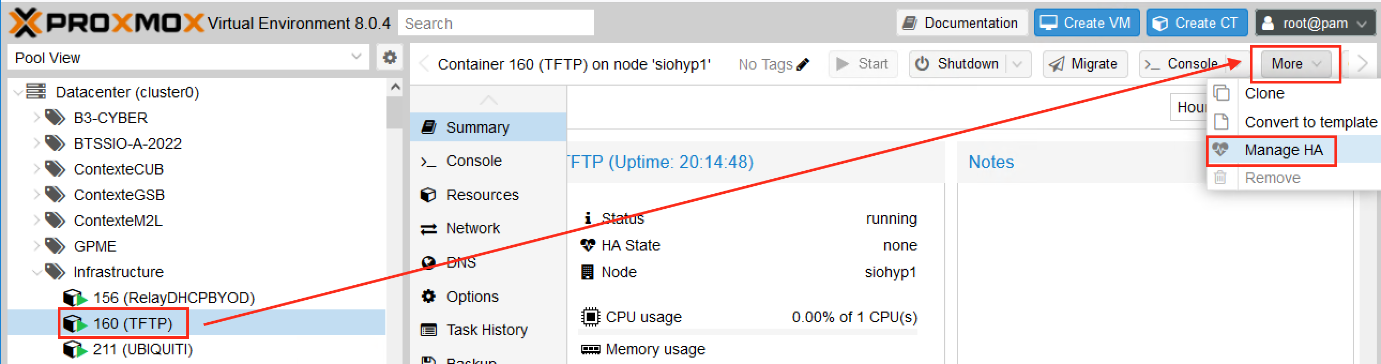
* Sélectionnez le groupe de HA et ajoutez la VM :
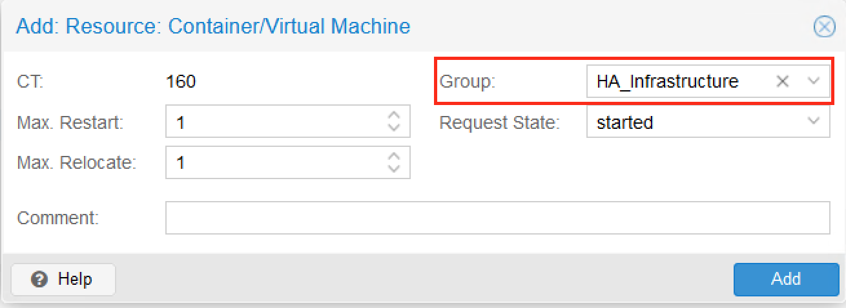

Retour accueil Proxmox
- Proxmox

